SISTRA - ADMINISTRACIÓN

Codi: SISTRA-ADMIN

FULL DE CONTROL DE DOCUMENT

 |  | DOCUMENTO/ARCHIVO
Títol: SISTRA - ADMINISTRACIÓN |  |  |  |  |  |  |  |  |  | Nom arxiu/s: 0000.doc
Codi: 0000.doc |  |  |  |  |  |  |  |  |  | Suport lògic: Word
Data: setembre 2010
Versió: 2
 |  |  |  | REGISTRE DE CANVIS
 | Versió |  |  | Pàgines |  |  | Motiu del canvi
 | 1 |  |  | 40 |  |  | Creació del document.
 | 1 |  |  | 43 |  |  | Administració de permisos, accés a tràmits i formularis.  Llistat de processos automàtics.
 | 2 |  |  | 26 |  |  | Nom i ubicació del document de FORMS (Antoni Nadal, IBIT).
 |  |  |  |  |  | DISTRIBUCIÓ DEL DOCUMENT
 |  |  | Nom |  |  |  |  | Personal
 |  |  | INDRA Sistemas, SA
 |  |  | DGIDT
 |  |  |  | CONTROL DEL DOCUMENT
PREPARAT |  |  |  |  | REVISAT/APROVAT |  |  |  |  |  |  |  | ACCEPTAT |  | ACCEPTAT
Roberto Calpe Lorenzo  Rafael Sanz Villanueva  Guillermo Corullón Lago  Vicent Ferrer i Pérez |  |  |  |  | José Vicente Juan Pérez |  |  |  |  |  |  |  | Jeroni Navarrete |  | Bernat Albertí
Emplenau-ho amb el nom, la signatura i la data. |  |  |  |  |  |  |  |  |  |  |  |  |  |  |  | Només per a clients
ÍNDEX

1. Introducció 5
2. Administració de la Plataforma Telemàtica 6
3. Processos automàtics 44

Introducció
Aquest document descriu les diferents opcions d’administració dels distints mòduls que componen la plataforma de tramitació telemàtica.

Aquestes opcions es resumeixen en:
- Mòdul SISTRA: Importació/exportació de tràmits i configuració de dominis. Administració de permisos d’accés a tràmits.
- Mòdul FORMS: Definició de màscares, patrons i perfils i importació/exportació de formularis. Administració de permís d’accés a formularis.
- Mòdul REDOSE: Definició de models de documents.
- Mòdul BANTEL: Definició de tràmits i configuració processament.
- Mòdul MOBTRATEL: Definició de comptes d’enviament.

NOTA:
És important indicar que les pantalles que apareixen en aquest document poden variar de les que apareixen en l’aplicació. Aquest document té com a objectiu presentar les principals opcions d’administració, no presentar l’última versió de les pantalles.

Administració de la plataforma telemàtica

Com a resultat del desenvolupament d’un tràmit, l’actor desenvolupador entrega a l’actor administrador un quadern de càrrega per desplegar el tràmit. En aquest quadern s’indica quines passes s’han de seguir per instal·lar el tràmit en l’entorn oportú. Aquí es detalla com dur a terme aquestes passes. En el document SISTRA-CUADERNOCARGA es proposa un model per especificar aquestes instruccions d’instal·lació.

SISTRA – SISTRAADMIN, SISTRABACK
Des del mòdul de SISTRABACK, l’administrador pot dur a terme les tasques d’administració següents:
- Importació/exportació de tràmits.
- Configuració de dominis.
Des del mòdul de SISTRAADMIN, l’administrador pot assignar permís d’accés als tràmits.

Alta òrgan responsable
A continuació, es detallen les passes que cal dur a terme per crear o modificar un òrgan responsable dins del sistema de tramitació telemàtica:
- S’ha d’accedir per mitjà del navegador WEB al mòdul del SISTRABACK corresponent a l’entorn concret en què es vulgui actuar (desenvolupament, preproducció, producció…), per exemple, per entrar a l’entorn de proves cal introduir l’adreça URL següent: http://caibCD:8080/sistraback/.
Per iniciar la corresponent sessió dins de SISTRABACK és necessari identificar-se amb un usuari que tingui els permisos necessaris (rol STR_ADMIN).

- Una vegada que s’ha validat l’accés de l’usuari a l’entorn, la pàgina que es mostra a la finestra del navegador és la finestra principal de l’entorn SISTRABACK, en la qual se diferenciaran els elements següents Figura 1:
- Menú de gestió del SISTRABACK, situat a la part esquerra de la finestra del navegador.
Permet fer diferents accions sobre els documents que conté el sistema de tramitació:
  - Mostrar la llista d’òrgans responsables definits en el sistema de tramitació (Figura 1). En aquesta llista és possible:
    - Definir un òrgan responsable nou dins del sistema de tramitació.
    - Seleccionar un òrgan responsable per editar-lo i modificar-lo.
    - Eliminar un òrgan responsable existent en el sistema de tramitació.
    - Visualitzar els tràmits que estan associats a un determinat òrgan responsable.
  - Mostrar la llista de dominis definits en el sistema de tramitació (Vegeu l’apartat 3.1.9 Configuració de dominis).
Per definir un òrgan responsable nou basta prémer el botó de Nou registre de la Figura 1.
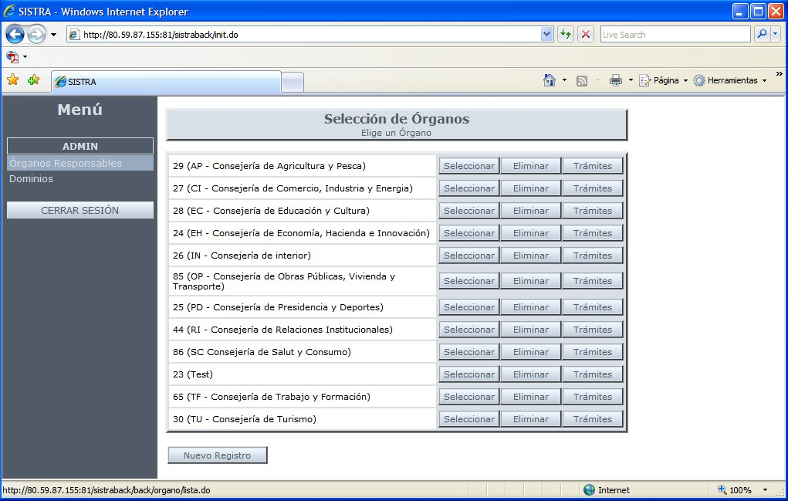
Figura 1. Finestra principal del mòdul SISTRABACK - Gestió d’òrgans responsables.

- Una vegada dins de la finestra d’alta d’un nou òrgan responsable dins del SISTRABACK (Figura 2), l’usuari administrador ha d’emplenar les dades concretes següents:
- Descripció: Permet indicar breument de quin tipus d’òrgan responsable es tracta (normalment una conselleria).
Per donar d’alta el nou òrgan responsable basta prémer el botó Inserir, situat a la part inferior esquerra de la finestra.

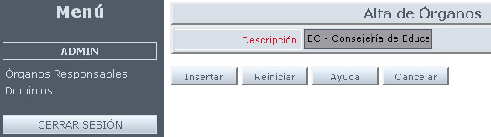
Figura 2. Finestra d’alta d’òrgans responsables en el SISTRABACK.

Quan s’ha donat d’alta l’òrgan responsable, la finestra d’alta s’actualitza a la finestra de modificació (Figura 3), en la qual el botó Inserir passa a ser Modificar.
Per descartar qualsevol modificació només s’ha de prémer el botó Cancel·lar, que retorna l’usuari a la finestra amb la llista d’òrgans responsables que es mostra a la Figura 2.

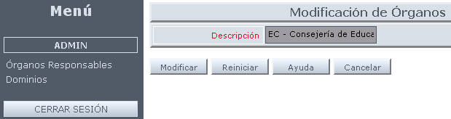
Figura 3. Finestra de modificació d’òrgans responsables en el SISTRABACK.

Una vegada fet això, la finestra principal de SISTRABACK haurà actualitzat la seva llista d’òrgans responsables (Figura 1), fins i tot el que l’usuari acabi de definir.

Alta de tràmit
A continuació es detallen les passes que cal fer per donar d’alta un tràmit dins del sistema de tramitació telemàtica:
- Accedint a la finestra que mostra la llista d’òrgans responsables dins del SISTRABACK (Figura 1), s’ha de seleccionar l’òrgan responsable al qual pertany el tràmit en qüestió, i prémer el botó Tràmits per accedir a la llista de tràmits associats a aquest òrgan responsable.
L’estructura de la finestra de gestió dels tràmits associats als òrgans responsables es divideix en dues zones (Figura 4):
- Zona superior: Mostra el conjunt de tràmits associats a l’òrgan responsable seleccionat, es presenta a partir d’un arbre de components que defineixen cada un dels tràmits existents.
- Zona inferior: Mostra les pantalles de definició i/o edició dels elements seleccionats en l’arbre de la zona superior.

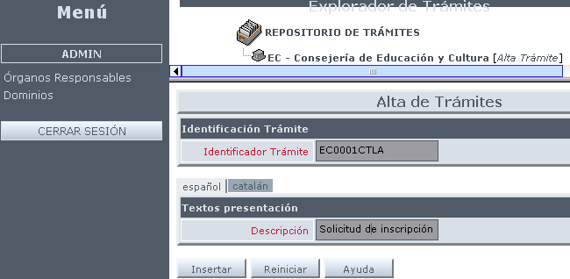
Figura 4. Finestra de l’explorador de tràmits i definició d’un tràmit, dins del SISTRABACK.

Si es pitja a la branca de l’arbre identificada com a Alta de tràmit, s’accedeix a la finestra de definició d’un nou tràmit, l’aspecte del qual es mostra a la Figura 4.
Les dades que cal emplenar per definir un nou tràmit en SISTRABACK associat al nostre òrgan responsable són les següents:
- Identificador tràmit: Breu descripció (10 caràcters) amb la qual segui fàcilment identificable el tràmit que s’ha de definir.
- En el projecte d’administració digital s’ha establert una estructura concreta de denominació de tràmits que segueix l’esquema de nomenclatura definida per la CAIB.
- Descripció: Text lliure per identificar el tipus de tràmit que s’ha de crear.

NOTA: En totes les pantalles del mòdul Web del SISTRABACK apareix un botó d’Ajuda que en prémer-lo ofereix informació detallada de cada camp de la finestra concreta en la qual es trobi l’usuari en cada moment (vegeu la Figura 5).

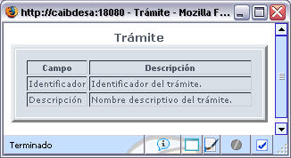
Figura 5. Ajuda per a la definició del tràmit dins del SISTRABACK.

- Una vegada que s’han introduït les dades del nou tràmit, amb el botó Inserir queda donat d’alta a la Plataforma. La finestra de la Figura 4 n’actualitza el contingut i es mostra a la Figura 6:
- La finestra d’edició del tràmit (zona inferior de la pantalla) actualitza els botones i mostra el contingut introduït per l’usuari.
- L’arbre de components actualitza el seu contingut amb una nova branca corresponent al tràmit definit i mostra tres opcions:
  - Modificar la definició del tràmit.
  - Importar una nova versió del tràmit a partir d’un fitxer XML extern.
  - Definir una nova versió del tràmit. (En el cas de la Figura 6 encara no existeix cap versió).

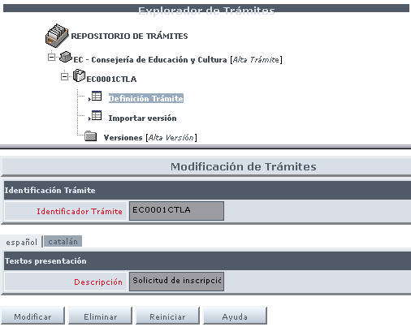
Figura 6. Actualització de l’arbre del repositori de tràmits de l’òrgan responsable dins del SISTRABACK, una vegada definit un nou tràmit.

Eliminació d’un tràmit

A continuació es detallen les passes que cal dur a terme per eliminar un tràmit dins del sistema de tramitació telemàtica:
- S’accedeix a la finestra que mostra la llista d’òrgans responsables dins del SISTRABACK (Figura 1), s’ha de seleccionar l’òrgan responsable al qual pertany el tràmit en qüestió i prémer el botó Tràmits per accedir a la llista de tràmits associats a aquest òrgan responsable.
L’estructura de la finestra de gestió dels tràmits associats als òrgans responsables es divideixen en dues zones:
- Zona superior: Mostra el conjunt de tràmits associats a l’òrgan responsable seleccionat, es presenta a partir d’un arbre de components que defineixen cada un dels tràmits existents.
- Zona inferior: Mostra les pantalles de definició i/o edició dels elements seleccionats a l’arbre de la zona superior.
- Si es pitja a la branca de l’arbre identificada amb el nom del tràmit del qual es vol importar una versió nova, es despleguen tres opcions, l’aspecte de les quals es mostra en la part superior de la Figura 6.
- Si es pitja sobre l’opció Definició tràmit es visualitzarà la part inferior de la Figura 7.
- A la Figura 7 cal pitjar sobre el botó Eliminar. Apareix una finestra d’avís per confirmar-ne l’eliminació.
- Si es pitja sobre Acceptar, el tràmit s’eliminarà de la plataforma i apareixerà el missatge de confirmació d’eliminació a l’usuari (Figura 8).

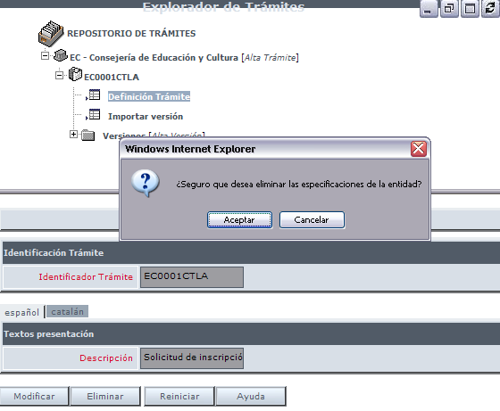
Figura 7. Detall de l’eliminació d’un tràmit a SISTRABACK.

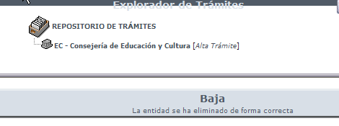
Figura 8. Missatge de confirmació de l’eliminació d’un tràmit a SISTRABACK.

Importació de tràmits
A continuació es detallen les passes que cal dur a terme per importar una nova versió d’un tràmit dins del sistema de tramitació telemàtica:

- Si s’accedeix a la finestra que mostra la llista d’òrgans responsables dins del SISTRABACK (Figura 1), s’ha de seleccionar l’òrgan responsable al qual pertany el tràmit en qüestió i prémer el botó Tràmits per accedir a la llista de tràmits associats a aquest òrgan responsable.
L’estructura de la finestra de gestió dels tràmits associats als òrgans responsables es divideix en dues zones:
- Zona superior: Mostra el conjunt de tràmits associats a l’òrgan responsable seleccionat, es presenta a partir d’un arbre de components que defineixen cada un dels tràmits existents.
- Zona inferior: Mostra les pantalles de definició i/o edició dels elements seleccionats en l’arbre de la zona superior.
- Si es prem a la branca de l’arbre identificada amb el nom del tràmit del qual es vol importar una nova versió, es despleguen tres opcions, l’aspecte de les quals es mostra a la part superior de la Figura 9.
- Si es prem sobre l’opció Importar versió es visualitzarà la part inferior de Figura 9.
En aquest punt, cal emplenar les dades d’entrada següents:
- Fitxer per importar: ruta local on es troba el fitxer XML que conté la definició del tràmit. És necessari que aquest fitxer s’hagi exportat prèviament per mitjà de l’aplicació d’exportació. (Vegeu 3.1.8 Exportació de tràmits).
- Versió: Text numèric per identificar la versió del tràmit que s’ha de crear. Màxim 3 dígits.
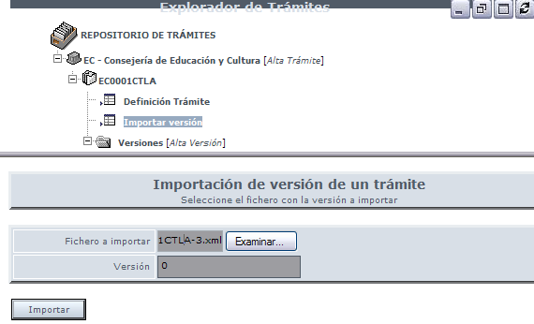
Figura 9. Pantalla per a la importació d’una nova versió d’un tràmit en SISTRABACK.

Si es prem sobre el botó Importar ja es tindrà importada la nova versió del tràmit a la plataforma. La part inferior de la pantalla mostrarà una imatge similar a la Figura 10, en què es veu l’arbre de components de la nova versió del tràmit importat on apareixen una sèrie de branques noves.
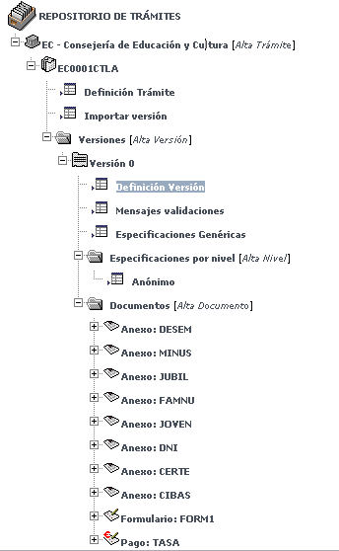
Figura 10. Actualització de l’arbre de components d’un tràmit dins del SISTRABACK, una vegada importada una nova versió d’un tràmit.

Com a curiositat es pot prémer sobre Definició versió i a la part inferior de la pantalla es veurà el detall de la definició de la versió del tràmit importat (Figura 11).

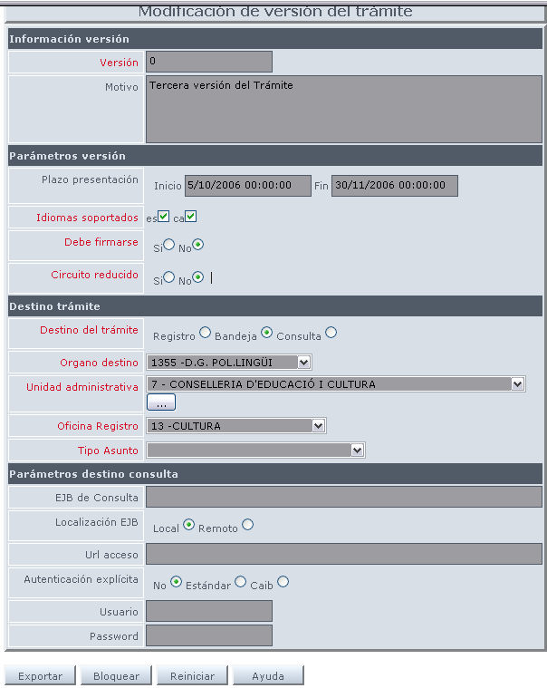
Figura 11. Detall de la definició de la versió d’un tràmit importat a SISTRABACK.

Bloqueig / desbloqueig d’una versió d’un tràmit
En cas que sigui necessari eliminar una versió del tràmit o fer alguna modificació en qualsevol dels camps de la Figura 11 o de qualsevol altra que pertanyi a la definició de versió d’un tràmit, és imprescindible bloquejar la versió del tràmit per modificar-lo. Per dur a terme aquest bloqueig, apareix un nou botó a la part inferior de la finestra d’edició de la versió (Figura 11):
- Bloquejar: Permet a l’usuari reservar-se el dret de modificació sobre la definició de la versió del tràmit, de forma que no podrà ser modificada per qualsevol altre usuari de SISTRABACK mentre no sigui desbloquejada pel mateix usuari que l’ha bloquejat.
Aquesta funcionalitat és molt important en cas que el tràmit s’intenti modificar simultàniament per més d’un usuari.
En prémer sobre aquest botó, la versió quedarà bloquejada i apareixerà a la part inferior de la pantalla la mateixa finestra de definició de la versió però amb una barra de botons diferent a la part inferior.
Per tornar a deixar la versió del tràmit com estava abans de ser bloquejada, s’ha de prémer el botó Desbloquejar i se tornarà a tenir la barra de botons de la Figura 11, així la versió ja podrà ser bloquejada per un altre usuari.

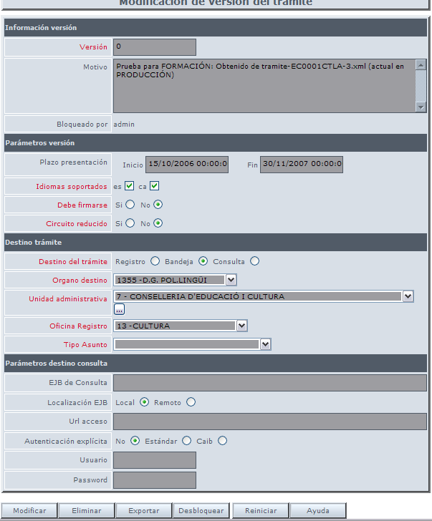
Figura 12. Detall de la definició de la versió d’un tràmit que s’ha bloquejat per un usuari de SISTRABACK.

Modificació de termini de presentació
A continuació es detallen les passes que cal dur a terme per modificar el termini de presentació d’una versió d’un tràmit dins el sistema de tramitació telemàtica:
- Bloquejar la versió del tràmit que s’ha d’eliminar (Secció Bloqueig / desbloqueig d'una versió d'un tràmit).
- A la pantalla es poden editar diferents característiques de la versió del tràmit, però pel que fa a administració, els únics camps que se solen modificar són els dos del Termini presentació, els quals indiquen les dates (en format dd/MM/aaaa HH:mm:ss) entre les quals aquesta versió del tràmit estarà vigent. Quan no apareix cap valor en els camps, indica que no existeixen limitacions temporals.
- Perquè els nous valors introduïts en els camps tinguin efecte és necessari prémer el botó Modificar.
- Desbloquejar la versió del tràmit que s’ha d'eliminar (Secció Bloqueig / desbloqueig d'una versió d'un tràmit).

NOTA: És important recordar que només es podran modificar els valors dels camps si la versió del tràmit prèviament ha estat bloquejat per l’usuari que vol realitzar aquesta edició.
D’igual manera, és important deixar la versió desbloquejada una vegada que s’hagin fet les modificacions desitjades.

Eliminació de la versió d’un tràmit
A continuació es detallen les passes que cal seguir per eliminar una versió d’un tràmit dins el sistema de tramitació telemàtica:
Bloquejar la versió del tràmit que s’ha d’eliminar (Secció Bloqueig / desbloqueig d'una versió d'un tràmit).
- A la pantalla és necessari prémer el botó Eliminar. Després, apareix una finestra d’avís per confirmar aquesta eliminació (Figura 13).
- Si es prem sobre Acceptar, la versió s’haurà eliminat de la plataforma. Apareixerà un missatge de confirmació de l’eliminació de la versió (Figura 14).
- Desbloquejar la versió del tràmit que s’ha d’eliminar (Secció Bloqueig / desbloqueig d'una versió d'un tràmit).

NOTA: És important recordar que només es podrà eliminar una versió d’un tràmits si prèviament ha estat bloquejat per l’usuari que vol realitzar aquesta acció.
D’igual manera, és important deixar la versió desbloquejada una vegada que s’hagin realitzat les modificacions desitjades.

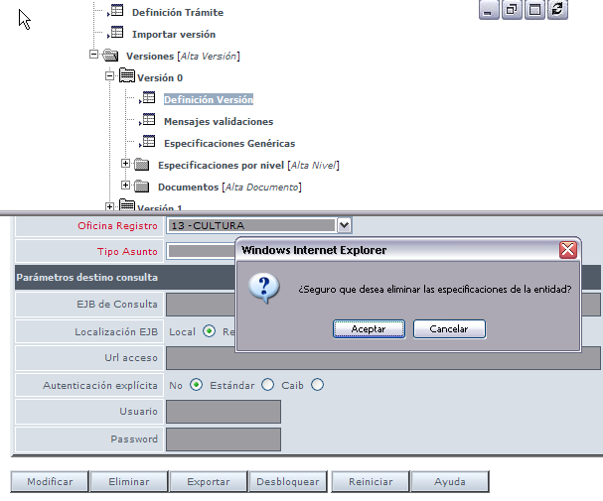
Figura 13. Detall de l’eliminació d’una versió d’un tràmit a SISTRABACK.

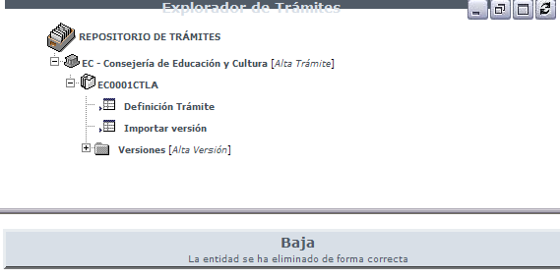
Figura 14. Missatge de confirmació de l’eliminació d’una versió d’un tràmit a SISTRABACK.

Exportació de tràmits
A continuació es detallen les passes que cal dur a terme per exportar una versió d’un tràmit dins el sistema de tramitació telemàtica:
- Si s’accedeix a la finestra que mostra la llista d’òrgans responsables dins el SISTRABACK (Figura 1), s’ha de seleccionar l’òrgan responsable al qual pertany el tràmit en qüestió i prémer el botó Tràmits per accedir a la llista de tràmits associats a aquest òrgan responsable.
L’estructura de la finestra de gestió dels tràmits associats als òrgans responsables es divideix en dues zones:
- Zona superior: Mostra el conjunt de tràmit associats a l’òrgan responsable seleccionat, es presenta a partir d’una arbre de components que defineixen cada un dels tràmits existents.
- Zona inferior: Mostra les pantalles de definició i/o edició dels elements seleccionats a l’arbre de la zona superior.
- Si es prem a la branca de l’arbre identificada amb el nom del tràmit del qual es vol exportar una versió, es despleguen tres opcions, l’aspecte de les quals es mostra a la part superior de la Figura 15.

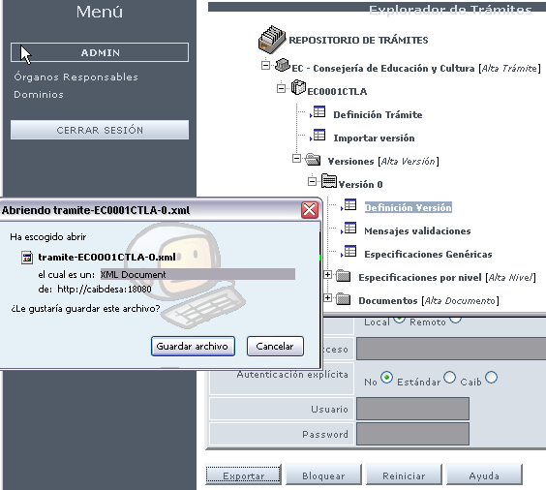
Figura 15. Detall de l’exportació d’una versió d’un tràmit a SISTRABACK.
- Si es desplega el component Versions [Alta Versió], es visualitzen totes les versions existents d’aquest tràmit.
- Si es desplega la versió adequada i es prem sobre l’opció Definició versió, a la part inferior de la pantalla, es veurà el detall de la definició de la versió del tràmit que s’ha d’exportar.
- Per realitzar l’exportació apareix un botó a la part inferior de la finestra d’edició de la versió (Figura 15):
    - Exportar: Permet a l’usuari exportar la definició del tràmit a un fitxer amb l’extensió XML.

Configuració de dominis
A continuació es detallen les passes que cal dur a terme per configurar un domini (consultes i validacions a BD o altres sistemes de gestió) dins el sistema de tramitació telemàtica:
1) i 2) (Vegeu PASSES de secció 3.1.1 Alta Òrgan responsable)
3) Una vegada que s’ha accedit a la finestra principal de gestió de dominis (Figura 16) es mostrarà la llista de dominis definits en el sistema de tramitació fins al moment. En aquesta llista és possible:
- Seleccionar un domini per consultar-lo i/o modificar-lo. Cal prémer el botó Seleccionar.
- Eliminar un domini existent en el sistema de tramitació. Cal prémer el botó Eliminar.
- Definir un nou domini dins el sistema de tramitació. Cal prémer el botó Nou registre (Figura 17).

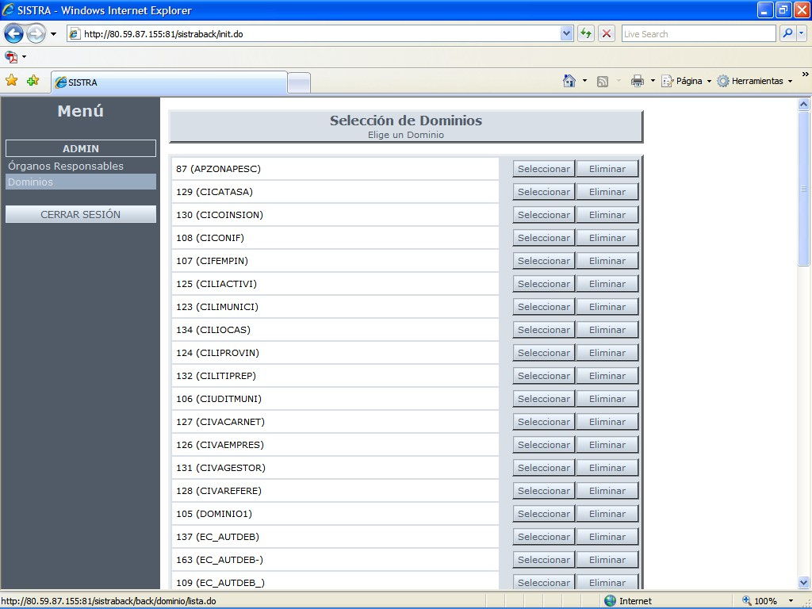
Figura 16. Finestra principal del mòdul SISTRABACK - Gestió de dominis.

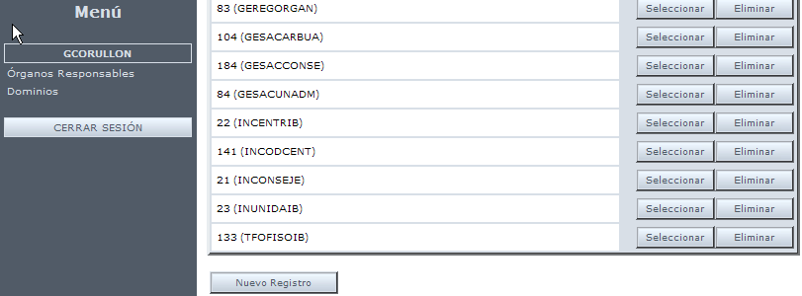
Figura 17. Finestra principal del mòdul SISTRABACK - Gestió de dominis.

Alta de domini
Si es prem el botó Nou registre es presentarà la Figura 18, en què s’han d’establir els diferents camps que defineixen el nou domini.

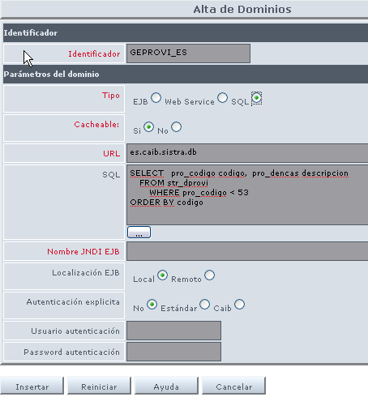
Figura 18. Detall de l’alta d’un domini a SISTRABACK.

Si es prem el botó Ajuda apareix la Figura 19, en què es detallen cada un dels camps.

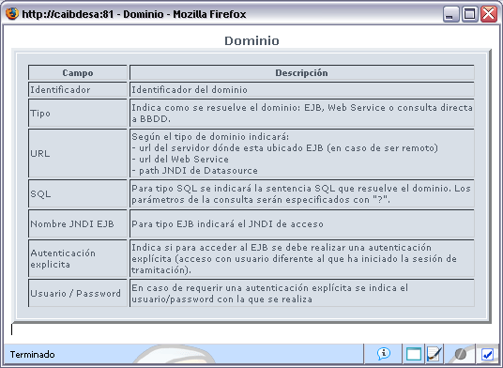
Figura 19. Ajuda sobre l’alta d’un domini a SISTRABACK.

Consulta / Modificació de domini
En prémer el botó Seleccionar d’un domini ja existent es presentarà la Figura 20, en què es poden consultar i editar els diferents camps que defineixen el domini.
En cas que es vulgui fer algun canvi en els valors existents dels camps, només cal prémer el botó Modificar.

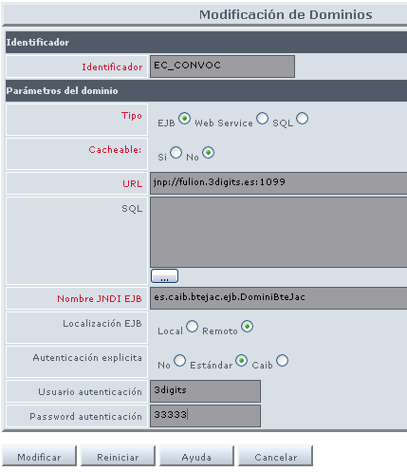
Figura 20. Detall de la consulta / Modificació d’un domini a SISTRABACK.

Permís d’accés als tràmits
Des del mòdul de SISTRAADMIN, l’administrador pot donar permís d’accés als desenvolupadors sobre els tràmits. Perquè aquests permisos siguin efectius, cal que estigui habilitat el control de permisos sobre el mòdul de SISTRA (vegeu configuració d’aquest mòdul en document d’instal·lació).
Els permisos d’accés al tràmit es poden aplicar sobre:
- usuaris
- grups d’usuaris

Des d’aquest mòdul es permet crear grups d’usuaris i assignar usuaris als grups.
En crear un tràmit, el creador del tràmit serà habilitat de forma automàtica per editar-lo.

FORMS – FORMADMIN, FORMBACK
Des d’aquests dos mòduls Web de l’aplicació FORMS, l’administrador pot dur a terme les tasques d’administració següents:
- Configuració de FORMS (des del FORMADMIN).
- Importació/exportació de formularis (des del FORMBACK).

Configuració de FORMS – FORMADMIN
Per consultar el detall de les operacions que es poden realitzar amb l’aplicació FORMS en el mòdul FORADMIN, hi ha un manual preparat per l’IBIT: Proyecto TOL – Back office – Manual.doc.

Aquí ens limitam a indicar les facilitats de FORMS utilitzades en el projecte d’administració digital, però n’existeixen algunes altres que no s’han utilitzat: validadors de firma, punts de sortida…

MÀSCARES
A la Figura 21 es llisten totes les màscares existents actualment en els sistemes de producció del projecte d’administració digital.

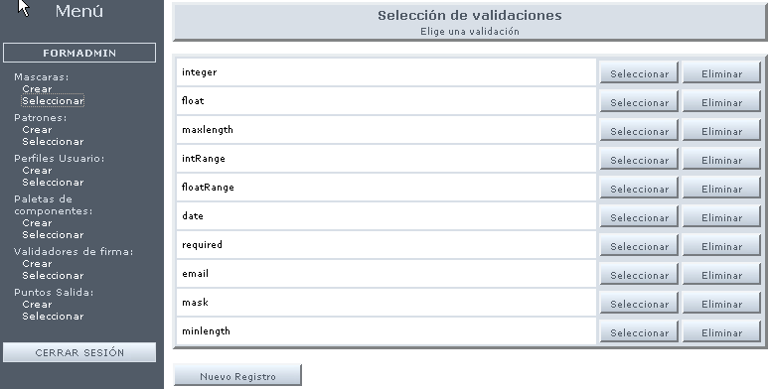
Figura 21. Llista de màscares en el mòdul FORMADMIN.

PATRONS
A la Figura 22 es llisten tots els patrons existents actualment en els sistemes de producció del projecte d’administració digital.

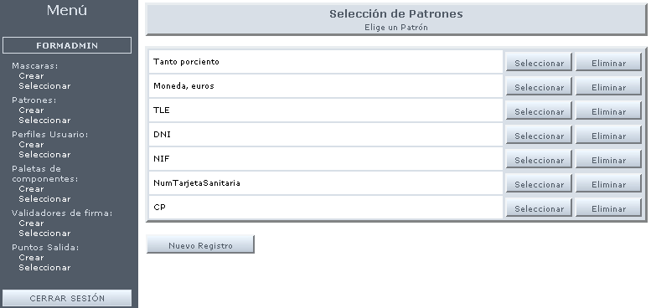
Figura 22. Llista de patrons en el mòdul FORMADMIN.

PERFILS
A la Figura 23 es llisten tots els perfils existents actualment en els sistemes de producció del projecte d’administració digital.

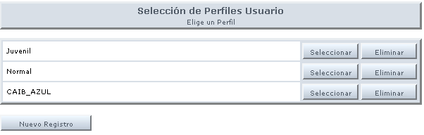
Figura 23. Llista de perfils en el mòdul FORMADMIN.

Importació/exportació de formularis – FORMBACK
Per als usuaris administradors existeixen dues operacions habituals dins del mòdul FORMBACK:
- La importació de formularis
- L’exportació de formularis

Per consultar el detall de totes les operacions que se poden realitzar amb l’aplicació FORMS en el seu mòdul FORMBACK, hi ha un manual preparat per l’IBIT que es pot trobar en el directori doc del projecte de Sourceforge: FORM_ManualBack office_ROL.odt

Importació de formularis
En la secció 12 del manual FORM_ManualBack office_ROL.odt es detalla aquesta operació.

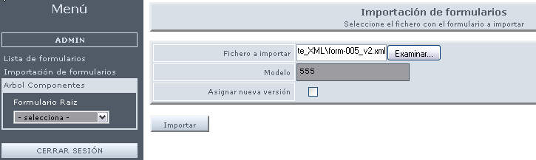
Figura 24. Detall de la importació d’un formulari en FORMBACK.

Exportació de formularis
En la secció 7.3 del manual FORM_ManualBack office_ROL.odt es detalla aquesta operació.

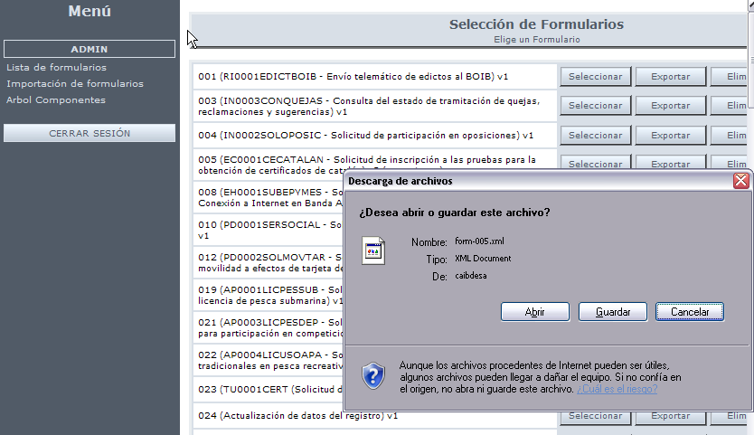
Figura 25. Detall de l’exportació d’un formulari en FORMBACK.

Permís d’accés als formularis
Des del mòdul de FORMADMIN, l’administrador pot donar permís d’accés als desenvolupadors sobre formularis. Perquè aquests permisos siguin efectius ha d’estar habilitat el control de permisos sobre el mòdul FORMS (vegeu configuració d’aquest mòdul en el document d’instal·lació).
Els permisos d’accés al formulari es poden aplicar sobre:
- usuaris
- grups d’usuaris

Des d’aquest mòdul es permet crear grups d’usuaris i assignar usuaris als grups.
En crear un formulari, el creador del formulari serà habilitat de forma automàtica per editar-lo.

REDOSE - REDOSEBACK
Des d’aquest mòdul web, l’administrador pot dur a terme la tasca d’administració:
- Definició de models de documents.

Definició de models de documents
A la plataforma de tramitació telemàtica quan es defineix un tràmit s’hi associen diferents documents, els quals poden ser de diferents tipus (formularis, annexos, pagaments). Cada un d’aquests documents ha de tenir associat obligatòriament un model al RDS.
Per definir els models al RDS, l’administrador ha de fer ús del mòdul REDOSEBACK, en què:
- Per a cada model s’han d’establir una o diverses versions.
- Per a cada versió s’han d’establir una o diverses plantilles.
- Per a cada plantilla s’ha d’establir un fitxer per a cada un dels idiomes que es vulguin tenir per al tràmit en qüestió.
En els punts següents es veu la relació MODELS -> VERSIONS -> PLANTILLES -> FITXERS seguint passa a passa la creació de cada un d’ells.

Alta d’un model
A continuació es detallen les passes que cal dur a terme per crear un model d’un document dins el sistema de tramitació telemàtica:
  - S’ha d’accedir per mitjà del navegador WEB al mòdul del REDOSEBACK corresponent a l’entorn concret en què es vulgui actuar (desenvolupament, preproducció, producció…). Per exemple, per entrar en l’entorn de proves és necessari introduir l’adreça URL: http://caibCD:8080/redoseback/.
Per iniciar la corresponent sessió dins de REDOSEBACK és necessari identificar-se amb un usuari que tingui els permisos necessaris (rol RDS_ADMIN).

  - Una vegada que s’ha validat l’accés de l’usuari a l’entorn, la pàgina que es mostrarà a la finestra del navegador serà la finestra principal de l’entorn REDOSEBACK, en la qual es diferenciaran els elements següents (Figura 26):
  - Menú de gestió del REDOSEBACK, situat a la part esquerra de la finestra del navegador.
Permet realitzar diferents accions sobre el RDS:
  - Mostrar la llista de models definits en el RDS (Figura 26). En aquesta llista és possible:
    - Definir un nou model en el RDS.
    - Seleccionar un model per editar-lo i modificar-lo.
    - Eliminar un model existent en el RDS.
  - Mostrar la llista d’ubicacions definides en el RDS (no aplica a aquest curs).
  - Històric d’operacions: registre de les accions realitzades sobre el RDS.
  - En la part dreta de la Figura 26 es llista el conjunt de models genèrics que existeixen actualment a la plataforma en l’entorn de producció, i que són imprescindibles per poder oferir funcionalitats com el justificant d’enviament, el pagament de taxes, la generació de seient registral…

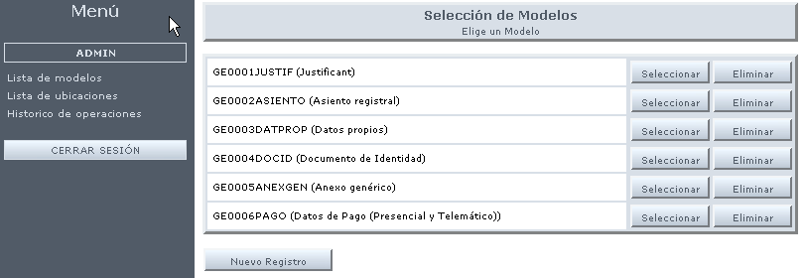
Figura 26. Finestra principal del mòdul REDOSEBACK – Gestió de models.

Per crear un nou model d’un document en el RDS, s‘ha de prémer el botó Nou registre de la Figura 26. Apareix una pantalla com la de la Figura 27.

  - Una vegada dins de la finestra d’alta d’un nou model a REDOSEBACK, l’usuari administrador ha d’emplenar les dades concretes següents:
- Model: Breu descripció (10 caràcters) amb la qual sigui fàcilment identificable el model que s’ha de definir.
En el projecte d’administració digital s’ha establert una estructura concreta de denominació de models que segueixen l’esquema de nomenclatura definida per la CAIB.
- Nom: Text lliure per identificar el model que s’ha de crear.
- Descripció: Text lliure per detallar més concretament el Model que s’ha de crear.
- Estructurat: Casella de verificació que indica si el document associat al model i definit a SISTRABACK pel desenvolupador del tràmit és estructurat (la plataforma el tracta com una estructura de dades XML, es marca com a estructurat perquè es coneix quina és la seva estructura, quins camps el formen, etc.) o No estructurat (qualsevol fitxer binari). Si el model se selecciona com a estructurat (XML), aleshores té sentit associar-hi plantilles de visualització (renderitzar a PDF), contràriament no tindria sentit associar-hi plantilles.
Així, serien ESTRUCTURATS:
- GE0002ASIENTO (seient registral), GE0003DATPROP (dades pròpies), GE0001JUSTIF (justificant), GE0006PAGO (dades de pagament presencial i telemàtic) i els propis dels formularis dels tràmits.
Serien NO ESTRUCTURATS:
- GE0004DOCID (document d’identitat), GE0005ANEXGEN (annex genèric).

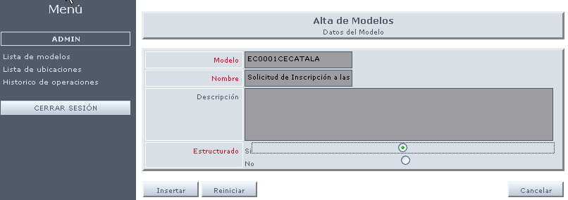
Figura 27. Detall d’alta d’un model en REDOSEBACK associat al formulari de FORMS d’un tràmit de SISTRA.

Si es prem sobre el botó Inserir, es presentarà la pantalla de la Figura 28, en què es confirma la creació del nou model i en què es podria modificar algun dels camps introduïts prement sobre Modificar.

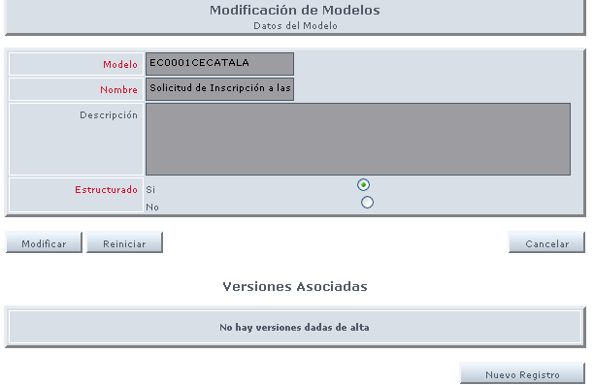
Figura 28. Confirmació d’alta / Modificació d’un model en REDOSEBACK.

Alta d’una versió
Per crear una nova versió associada al model creat a la passa anterior, s’ha de prémer sobre el botó Nou registre de Figura 28. Apareixerà una pantalla com la de la Figura 29.
Les dades que s’han d’emplenar per definir una nova versió en REDOSEBACK són les següents:
- Núm. de versió: Text numèric per identificar la versió del model que s’ha de crear. Màxim 3 dígits.
- Descripció: Text lliure per detallar més concretament la versió que s’ha de crear.

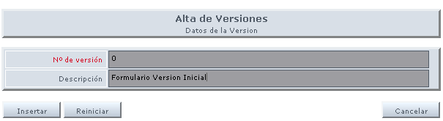
Figura 29. Detall d’alta d’una versió associada a un model en REDOSEBACK.

En prémer sobre el botó Inserir, es presentarà la pantalla de la Figura 30, en què es confirma la creació de la nova versió i en què es podria modificar algun dels camps introduïts prement sobre Modificar.

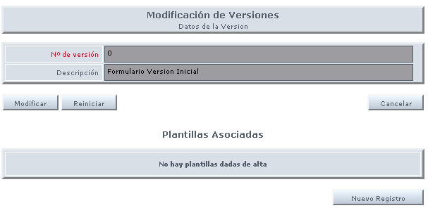
Figura 30. Confirmació d’alta / Modificació d’una versió associada a un model en REDOSEBACK.

Alta d’una plantilla
Per crear una nova plantilla associada a la versió creada en la passa anterior, s’ha de prémer sobre el botó Nou registre de la Figura 30. Apareixerà una pantalla com la de la Figura 31.
Les dades que cal emplenar per definir una nova plantilla en REDOSEBACK són les següents:
- Tipus: Text per identificar el tipus de la plantilla a crear. Màxim 3 caràcters. Sol ser PDF.
- Formatador: Llista desplegable en què s’ha de seleccionar un dels formatadors existents (Vegeu la Figura 32).
- Defecte: Casella de validació que indica si aquesta plantilla és la que s’utilitzarà per defecte per a la versió a la qual està associat. Cal tenir en compte que la mateixa versió pot tenir diverses plantilles.
- Fitxer: Camps de text per introduir la ruta local en què es troben els fitxers PDF o RTF associats a la plantilla. Se n’ha d’establir un per a cada idioma en el qual se defineixi el tràmit associat en SISTRABACK.

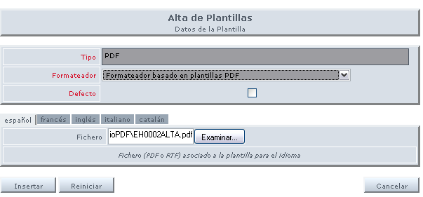
Figura 31. Detall d’alta d’una plantilla associada a una versió d’un model en REDOSEBACK.

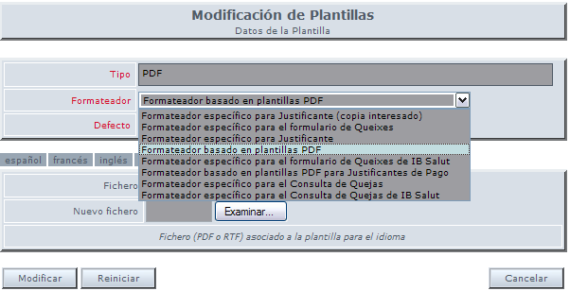
Figura 32. Detall dels diferents tipus de formatadors existents per a una plantilla associada a una versió.

En prémer sobre el botó Inserir, es presentarà la pantalla de la Figura 33, en què es confirma la creació de la nova plantilla i en què es podria modificar algun dels camps introduïts prement sobre Modificar.

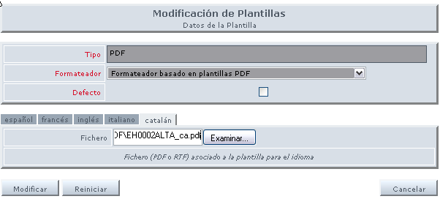
Figura 33. Confirmació d’alta / Modificació d’una plantilla associada a una versió d’un model en REDOSEBACK.

Consulta d’un Model
En aquest punt, simplement es presenten les pantalles que es veurien si es consultàs un model creat de forma similar als punts anteriors, així com les seves versions i plantilles associades.
En aquest cas el model consultat des de REDOSEBACK té 2 versions associades (Figura 34).

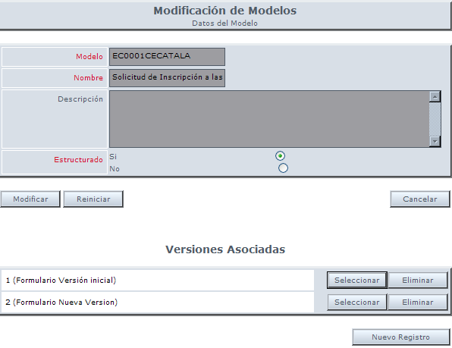
Figura 34. Detall / Modificació d’un model en REDOSEBACK, amb les versions associades.

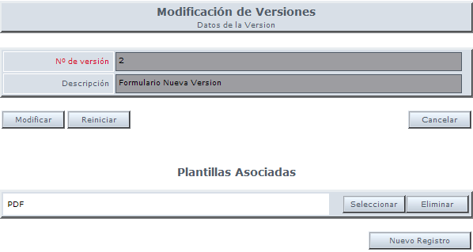
Figura 35. Detall / Modificació d’una versió d’un model en REDOSEBACK, amb les plantilles associades.

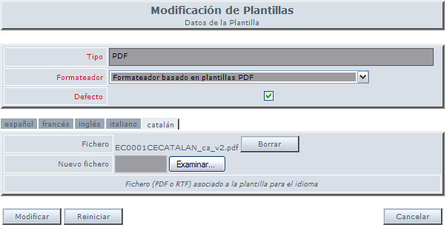
Figura 36. Detall / Modificació d’una plantilla d’una versió d’un model en REDOSEBACK, amb fitxers associats.

BANTEL – BANTELBACK
Des d’aquest mòdul web, l’administrador pot dur a terme les tasques següents:
- Definició de tràmits i configuració processament.
- Definició de gestors i accés a tràmits.

Abans d’especificar les diferents tasques d’administració, comentarem com funciona el procés automàtic d’avís a les aplicacions de gestió. Aquest procés automàtic s’especifica per a cada tràmit i només té sentit habilitar-lo quan l’aplicació de gestió (o back office) està integrada amb la safata telemàtica. Si no està integrada, els gestors poden utilitzar la interfície visual de la safata (BantelFront) per recollir manualment les entrades.
Com a resultat de la tramitació telemàtica es dipositen a la safata telemàtica d’entrada els formularis i documents aportats pel ciutadà. El back office ha d’accedir a la safata telemàtica d’entrada per recollir les noves entrades per processar-les.
A la Figura 37 es detallen les diferents cridades entre el back office i la safata telemàtica:

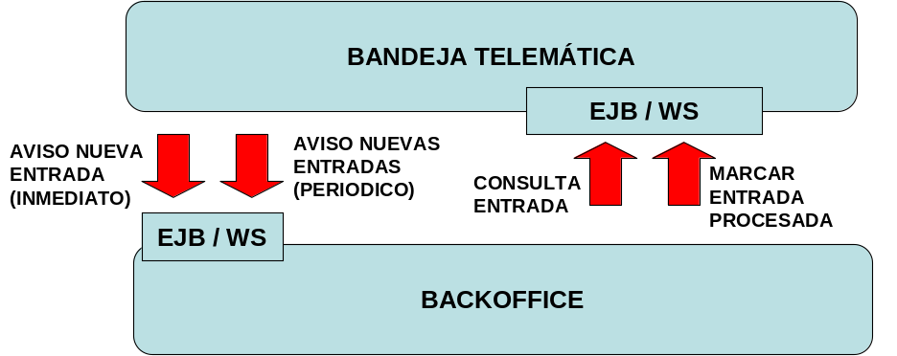

Figura 37. Esquema de cridades entre el BO i la STE.

- Avís noves entrades: a la safata telemàtica es pot configurar (per tràmit) que la safata avisi el back office de les noves entrades que es van produint (entrades marcades a la safata com a no processades). Hi ha dos tipus d’avisos:
  - Immediat: tan bon punt s’ha produït l’entrada s’avisa el back office. Indica el número de entrada.
  - Periòdic: cada cert període de temps s’avisa el back office de les noves entrades produïdes.
Per recollir aquests avisos s’ha d’implementar un EJB o web service en el back office.
- Consulta entrada: una vegada rebut l’avís, el back office pot consultar les dades de l’entrada per mitjà d’un EJB o web service que es troba a la safata telemàtica. Aquestes dades contenen els formularis i documents enviats pel ciutadà.
- Marcar entrada processada: quan el back office ha processat l’entrada, s’ha de marcar l’entrada com a processada a la safata telemàtica, ja que si no és així, la pròxima vegada que s’avisi de les noves entrades es tornarà a incloure aquesta entrada.

Definició de tràmits i configuració del processament
A continuació es detallen les passes que cal seguir per definir una referència a un tràmit dins el back office de la safata telemàtica:
  - S’ha d’accedir des del navegador WEB al mòdul del BANTELBACK corresponent a l’entorn concret en què es vulgui actuar (desenvolupament, preproducció, producció…), per exemple, per entrar a l’entorn de proves és necessari introduir la URL següent: http://caibCD:8080/bantelback/.

Per iniciar la corresponent sessió dins de BANTELBACK, és necessari identificar-se amb un nivell d’accés suficient (rol BTE_ADMIN).

  - Una vegada que s’ha validat l’accés de l’usuari a l’entorn, la pàgina que es mostrarà a la finestra del navegador serà la finestra principal de l’entorn BANTELBACK, en la qual es diferencien els elements següents (Figura 38):
Menú de gestió del BANTELBACK, situat a la part esquerra de la finestra del navegador.
Permet realitzar diferents accions sobre la STE:
  - Mostrar la llista de referències a tràmits definits a la STE (Figura 38). En aquesta llista és possible:
    - Seleccionar una referència a un tràmit per consultar-lo i modificar-lo. Cal prémer el botó Seleccionar.
    - Eliminar la referència a un tràmit existent. Cal prémer el botó Eliminar.
    - Definir una nova referència a un tràmit. Cal prémer el botó Registre nou (Figura 39).
  - Mostrar la llista de gestors definits a la STE (Vegeu la secció 3.4.2 Definició de gestors i accés a tràmits).

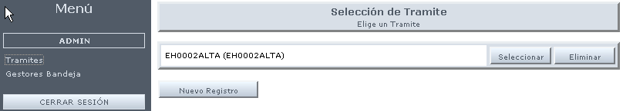
Figura 38. Finestra principal de BANTELBACK, llistat de referències a tràmits existents.

Alta d’una referència a un tràmit
Per crear una nova referència a un tràmit s’ha de pitjar el botó Registre nou de Figura 39, en què apareix una pantalla com la de la Figura 39.
Les dades que cal emplenar per definir una nova referència a un tràmit en BANTELBACK són les següents:
- Identificador: Identificador del tràmit. Ha de coincidir amb el nom que s’hagi donat a l’alta del tràmit en el SISTRABACK (Vegeu Alta Tràmit).
- Descripció: Text lliure per identificar la referència al tràmit que s’ha de crear.
- Interval d’avisos (minuts): Nombre de minuts que han de transcórrer perquè la plataforma enviï de forma automàtica un nou avís al back office de les noves entrades que s’han produït des de l’assistent de tramitació per al tràmit en qüestió. S’avisa de totes les entrades pendents de processar, independentment que ja s’hagi avisat d’alguna d’elles anteriorment.
- Avís immediat: Casella de validació per indicar si l’avís s’ha de produir de forma immediata o s’ha d’esperar a l’interval d’avís automàtic següent.
- Accés a back office: Forma d’accedir al back office per realitzar els avisos. Pot ser EJB, web service o cap valor.
  - (Només té sentit aquest camp si s’estableix algun valor en el camp Interval avisos).
- URL: Segons el tipus d’accés a back office indicarà:
  - URL del servidor en què està ubicat el EJB.
  - URL del web service.
  - (Només té sentit aquest camp si s’estableix algun valor en el camp Interval avisos).
- JNDI Ejb: Per a tipus d’accés a back office EJB indicarà el JNDI d’accés.
  - (Només té sentit aquest camp si s’estableix el valor EJB en el camp Interval avisos).
- Localització: Casella de validació per indicar si l’accés a back office mitjançant EJB és local o remot.
  - (Només té sentit aquest camp si s’estableix el valor EJB en el camp Interval avisos).
- Tipus d’autenticació: Casella de validació per indicar si l’accés al EJB s’ha de realitzar mitjançant una autenticació explícita (accés amb usuari diferent al que ha iniciat la sessió de tramitació) o no, i si aquesta ha de ser estàndard o la de la CAIB.
  - (Només té sentit aquest camp si s’estableix el valor EJB en el camp Interval avisos).
- User/Password: S’indica l’usuari i la contrasenya amb els quals es durà a terme l’autenticació contra el back office.
  - (Només té sentit aquest camp si s’estableix el valor EJB en el camp Interval avisos i el camp Tipus d’autenticació s’estableix com a estàndard).
- Rol d’accés: Aquest camp no s’està utilitzant. Està pendent de revisió per valorar si s’elimina. Estava pensat per especificar quin rol havia de tenir l’usuari del back office per accedir a la safata telemàtica para processar el tràmit. Actualment és suficient que tingui el rol BTE_GESTOR.

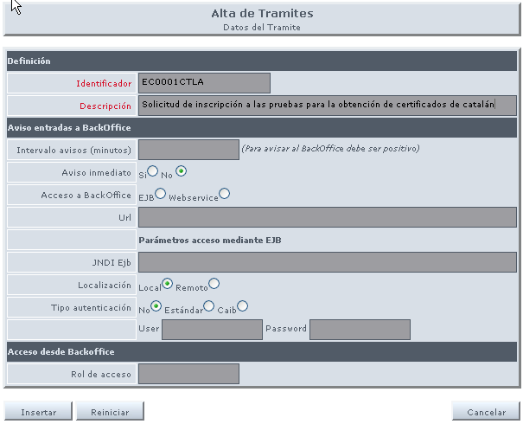
Figura 39. Detall de l’alta de referència a un tràmit en BANTELBACK. Cas en què l’aplicació de gestió (o back office) NO està integrada amb la safata telemàtica.

Consulta / modificació d’una referència a un tràmit amb avisos a back office
A la Figura 40 es mostra el detall d’una referència a un tràmit per al cas en què l’aplicació de gestió (o back office) està integrada amb la safata telemàtica, la qual cosa s’aconsegueix establint uns valors concrets per a cada un dels camps. En aquest cas, l’avís al back office es du a terme cada 2 minuts i també de forma immediata en crear-se una nova entrada d’aquest tràmit a la safata telemàtica. El tipus d’accés és mitjançant EJB, per això, s’han d’indicar també la URL i el JNDI d’aquest EJB, que en aquest cas està localitzat en una altra màquina diferent a la de la plataforma. És per això que en el camp Localització s’indica el valor Remot.

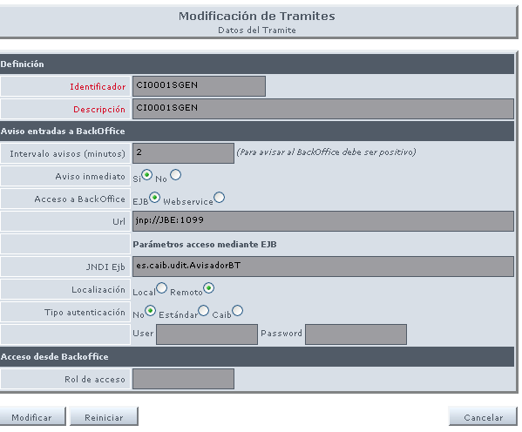
Figura 40. Detall d’una referència a un tràmit en BANTELBACK. Cas en què l’aplicació de gestió (o back office) SÍ que està integrada amb la safata telemàtica.

Definició de gestors i accés a tràmits
Una vegada que l’administrador s’hagi autenticat en el mòdul web BANTELBACK (secció 3.4.1 Definició de tràmits i configuració de processament), la pantalla inicial que es presentarà serà la de la Figura 38, en què s’ha de pitjar sobre l’opció Gestors safata. Apareix una llista dels gestors que hi hagi donats d’alta a la safata telemàtica en aquell moment (Figura 41). En aquesta llista és possible:
- Seleccionar un gestor per consultar-lo i modificar-lo. Cal prémer el botó Seleccionar.
- Eliminar un gestor existent. Cal prémer el botó Eliminar.
- Definir un nou gestor. Cal prémer el botó Registre nou.

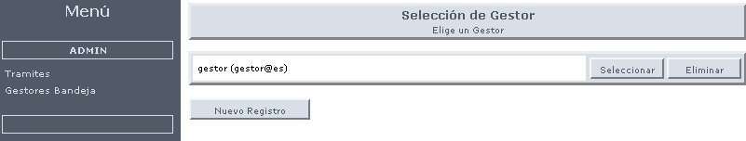
Figura 41. Llista de gestors existents en BANTELBACK.

Alta d’un gestor
Per crear un nou gestor de la safata telemàtica s’ha de pitjar sobre el botó Registre nou de la Figura 41. Apareix una pantalla com la de la Figura 42.

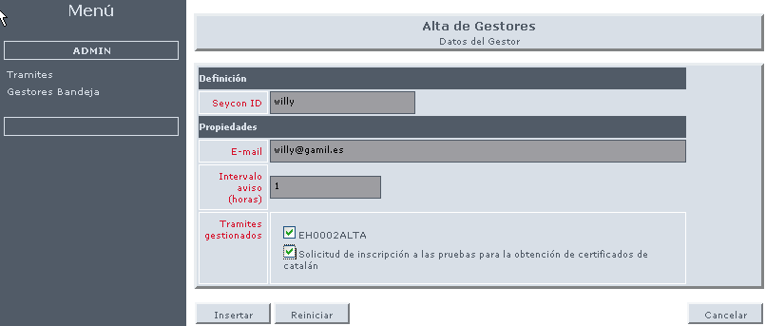
Figura 42. Detall de l’alta d’un gestor en BANTELBACK.

Les dades que s’han d’emplenar per definir un nou gestor en BANTELBACK són els següents:
- Seycon ID: Identificador de l’usuari existent a Seycon que es donarà d’alta com a gestor de safata telemàtica.
- E-mail: Text lliure per introduir l’adreça de correu electrònic del gestor.

- Interval d’avisos (hores): Nombre d’hores que han de transcórrer perquè la plataforma enviï un nou correu electrònic a l’adreça de correu del gestor per informar de les noves entrades que s’han produït des de l’assistent de tramitació, i només per als tràmits gestionats per aquests gestor, des de l’últim avís.
- Tràmits gestionats: Llista de totes les referències als tràmits que han estat donades d’alta en BANTELBACK. Permet seleccionar/desseleccionar les referències que es considerin oportunes.
Si es prem sobre el botó Inserir es crearà a la STE el nou gestor amb la llista de tràmits als quals tindrà accés des del FrontOffice de la STE.

MOBTRATEL – MOBTRATELBACK
Des d’aquest mòdul web, l’administrador pot dur a terme les tasques següents:
- Definició de comptes d’enviament.
- Assignació de permisos a gestors sobre comptes d’enviament.

Definició comptes d’enviament
Per definir un compte d’enviament cal especificar si pot enviar per correu electrònic i/o per SMS.
Si pot enviar per correu electrònic s’haurà d’establir la referència JNDI del mail data source que tingui configurat la informació del compte de correu que farà els enviaments.
Si pot enviar SMS, caldrà especificar l’identificador de compte que serà traspassat al plugin d’enviament SMS en fer un enviament.
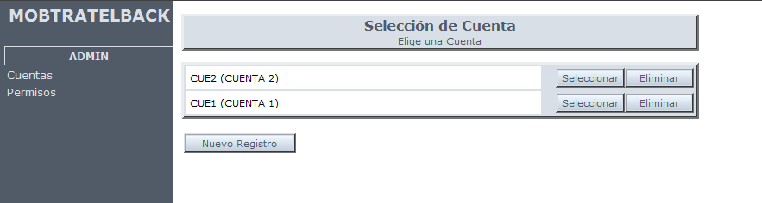
Figura 43. Llista de comptes en MOBTRATELBACK.

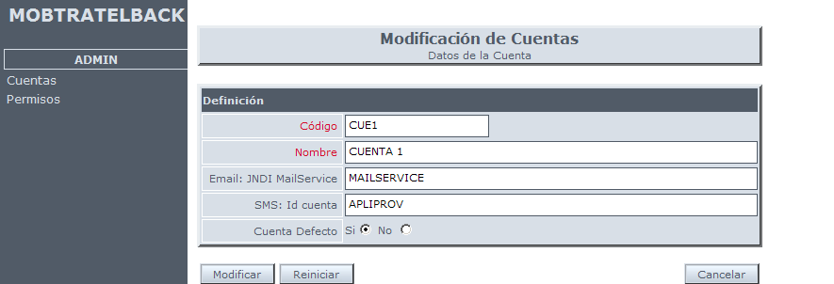

Figura 44. Fitxa d’un compte en MOBTRATELBACK.

Assignació de permisos
Perquè un gestor pugui fer enviaments mitjançant un compte, s’hauran d’establir els permisos necessaris:

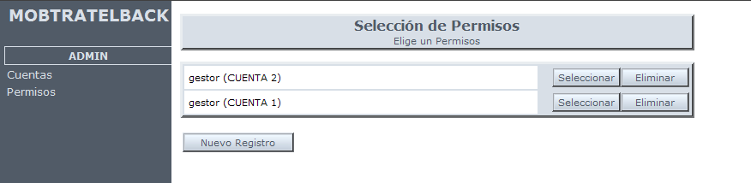
Figura 45. Llista de permisos en MOBTRATELBACK.

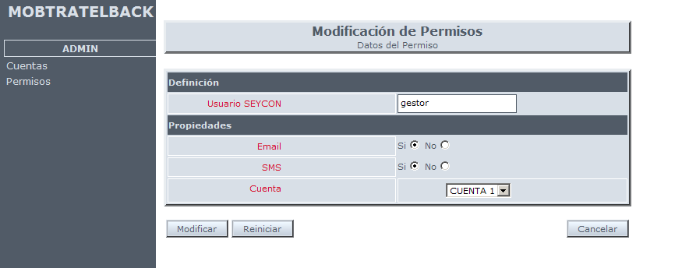
Figura 46. Configuració per a un gestor de permís sobre un compte en MOBTRATELBACK.

Processos automàtics
A continuació es detalla la llista de processos automàtics que s’executen periòdicament perquè es tingui present la programació i que no s’interfereixi en altres processos de sistema (parades de sistema, còpies seguretat, etc.).
Aquests processos es configuren en el fitxer de propietats associats al mòdul al qual pertanyen.

MÒDUL | PROCÉS | DESCRIPCIÓ | PROGRAMACIÓ
REDOSE | Supressió de documents sense usos | Comprova els documents que no tenen usos i els marca com a esborrats. | 5 a. m.
REDOSE | Supressió definitiva de documents sense usos | Després d’un període configurable, els documents marcats com a esborrats s’eliminen definitivament. | 5 a. m.
REDOSE | Supressió de document custòdia | Si està activat el connector de custòdia documental, s’encarrega d’eliminar versions custodiades antigues. | 5 a. m.
REDOSE | Consolidació del gestor documental | Si està activat el connector de gestor documental, s’encarrega de consolidar els documents pendents de consolidar. | Cada 10 min.
BANTEL | Avís a back offices | S’encarrega de comprovar si s’ha complert el termini d’avís a algun back office i, en cas afirmatiu, s’encarrega d’avisar de les entrades pendents a aquest back office. | Cada minut.
 | Avís a gestors | S’encarrega de comprovar si s’ha complert el termini d’avís a algun gestor i, en cas afirmatiu, s’encarrega d’avisar de l’estat del processament de les entrades en aquest gestor. | Cada hora.
ZONAPER | Supressió de tràmits caducats | Comprova els tràmits que han caducat i els passa a una zona de supressió. | 4 a. m.
 | Supressió definitiva de tràmits caducats | Després d’un període configurable, els tràmits marcats com a esborrats s’eliminen definitivament. | 4 a. m.
 | Revisió de registres | S’encarrega de revisar que els registres que s’han comunicat a registre realment s’han realitzat. Aquest mecanisme de revisió permet que la comunicació amb el registre no sigui transaccional. | Cada hora.
MOBTRATEL | Enviaments programats | S’encarrega de comprovar si s’ha complert el termini d’avís d’algun enviament programat i, en cas afirmatiu, es realitza aquest avís. | Cada hora.
 | Enviaments immediats | S’encarrega de comprovar si hi ha avisos immediats pendents d’enviar. | Cada minut.
AUDITA | Generació d’estadístiques | S’encarrega de generar les estadístiques. | 1 a. m.

